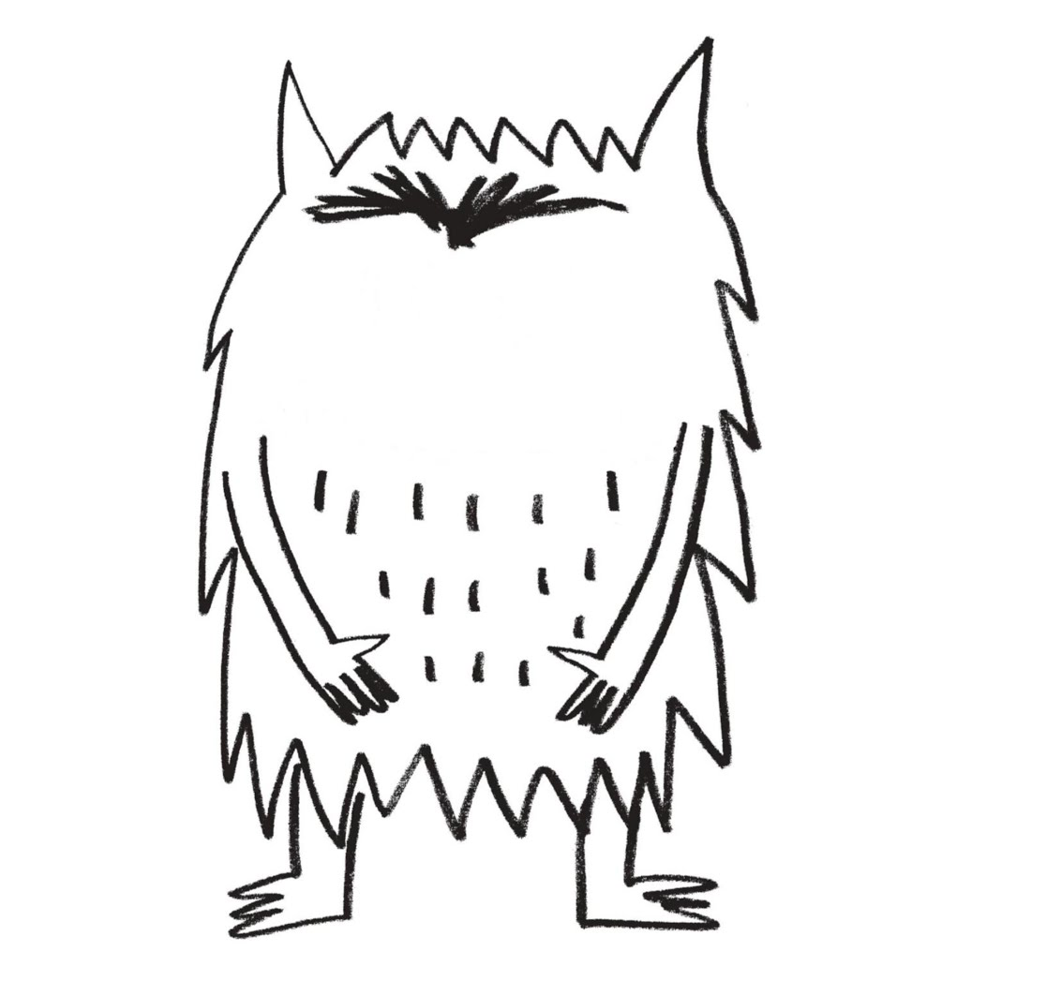

HAPPY

DIBUJA Y PINTA AL MONSTRUO DE LA FELICIDAD

